**Краевая олимпиада обучающихся**

**по группе специальностей 09.00.00 «Информатика и вычислительная техника» 2016 год**

**Номинация «Программирование и базы данных»**

Внимание! На каждый вопрос может быть дан один правильный ответ.

***Количество баллов за правильный ответ указывается в начале каждого задания.***

***Правильный ответ помечается знаком × в бланке ответов. Исправления в бланке ответов не допускаются.***

**Желаем удачи!**

1. ***0,5 балла.* При обработке массива текста АБВГДЕ был применен следующий алгоритм: если первая буква массива гласная, то переносим ее на вторую с конца позицию, а если согласная, то переносим ее в конец массива.**

**Запишите последовательность, получившуюся после пятикратного применения этого алгоритма.**

Варианты ответов:

* 1. АЕБВГД;
  2. ДАЕБВГ;
  3. ЕАБВГД;
  4. ДАБЕВГ.

1. ***0,5 балла.* На рисунке представлено распределение роботов А, В, С в некотором тоннеле:**

|  |  |  |  |  |  |  |  |  |  |  |  |  |
| --- | --- | --- | --- | --- | --- | --- | --- | --- | --- | --- | --- | --- |
| **1** | **2** | **3** | **4** | **5** | **6** | **7** | **8** | **9** | **10** | **11** | **12** | **.** |
| **А** |  |  |  |  | **В** |  |  |  |  | **С** |  |

**Роботы двигаются внутри тоннеля следующим образом:**

**передвигаются по клеткам вправо или влево и сохраняют направление движения до встречи другого робота;**

**делают свои ходы по очереди, первым стартуем робот A, вторым – B, третьим – С;**

**за один ход робот смещается на одну клетку;**

**если при очередном ходе робот попадает в клетку, уже занятую другим роботом, то оба робота находящиеся в одной клетке изменяют направление движения;**

**робот покидает тоннель, если он сделал ход влево из клетки номер 1 или ход вправо из клетки номер 12.**

**Определите, какой из роботов последним покинет тоннель и сколько ходов ему для этого понадобится, включая ход, приводящий к выходу. В вариантах ответов указаны обозначающая робота заглавная буква и количество его ходов. Например, если последним тоннель покидает робот A и ему для этого понадобилось 5 ходов, то ответ А5.**

Варианты ответов:

* 1. А17;
  2. В10;
  3. В14;
  4. A13.

1. ***1 балл.* Три студента из трех различных городов приехали на олимпиаду по информатике. На вопрос волонтера, из каких городов они приехали, каждый дал ответ. Петя: «Я приехал из Кунгура, а Леня — из Березников». Леня: «Нет, это я приехал из Кунгура, а Петя — из Перми». Коля: «Из Кунгура приехал я, а из Перми приехал Леня». Волонтер, удивленный противоречиями в ответах ребят, попросил их объяснить где, правда, а где ложь. Тогда ребята признались, что в ответе каждого из них одно утверждение верно, а другое — ложно.**

**Укажите имя мальчика, который приехал из Березников.**

Варианты ответов:

* 1. Петя;
  2. Леня;
  3. Коля.

1. ***0,5 балла.* Укажите число, которое будет напечатано в результате выполнения программы.** 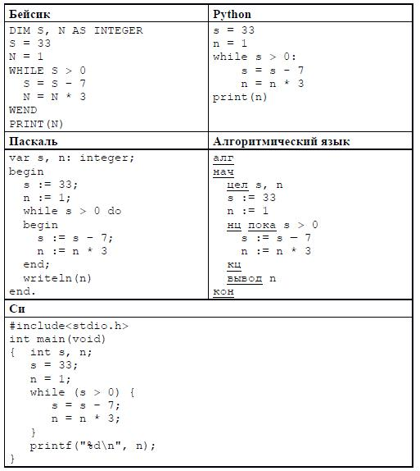

Варианты ответов:

* 1. -2;
  2. 5;
  3. 243;
  4. 729.

1. ***0,5 балла.* Укажите значение целочисленной переменной k после выполнения следующего фрагмента алгоритма:**

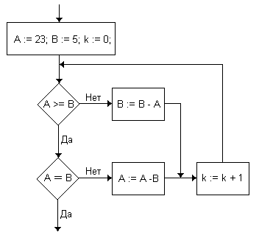

Варианты ответов:

* 1. 3;
  2. 5;
  3. 7;
  4. 10.

1. ***0,5 балла.* В цветовой модели RGB установлены следующие параметры: 127,127,127. Укажите цвет, который будет соответствовать этим параметрам.**

Варианты ответов:

* 1. Белый;
  2. Серый;
  3. Коричневый;
  4. Черный.

1. ***0,5 балла.* Для хранения файлов, предназначенных для общего доступа пользователей сети, используется:**

Варианты ответов:

* 1. Хост-компьютер;
  2. Клиент-сервер;
  3. Коммутатор;
  4. Файл-сервер.

1. ***2 балла.* Есть двумерный массив A размером 2n×2n, где n ≤ 50. Вася написал следующую программу, в которой этот массив создается и обрабатывается:**

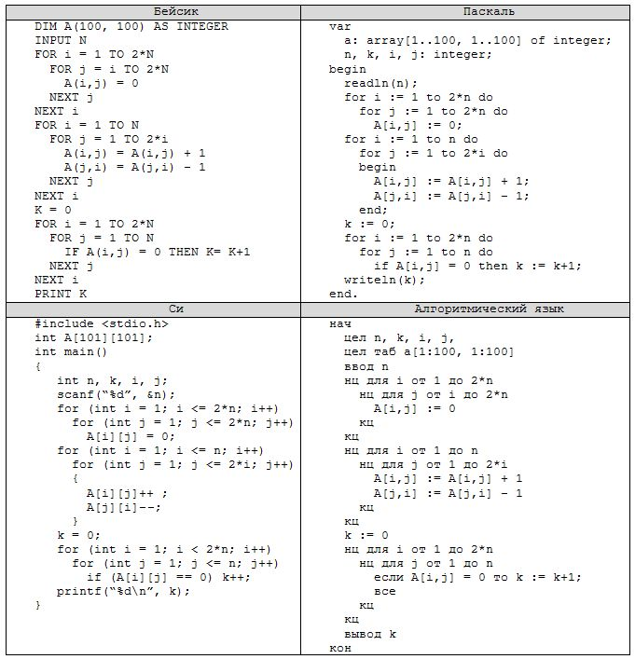

**Петя проанализировал эту программу и сказал, что тот же результат можно получить с помощью вот какой программы:**

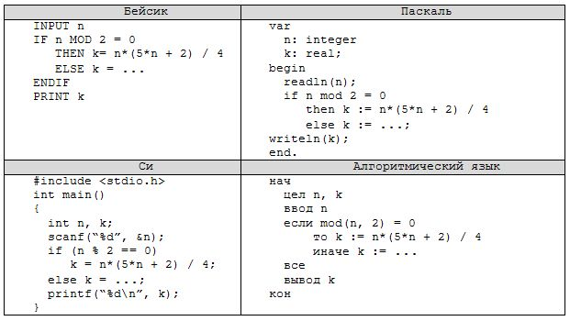

**Укажите формулу, которую надо записать вместо многоточия, чтобы Петина программа работала и для каждого запрашиваемого значения n действительно давала результат, совпадающий при этом значении n с результатом Васиной программы.**

Варианты ответов:

* 1. n+ (n-1)*(n-1)/4;
  2. n*n + (n+1)*(n-1)/4;
  3. n*n + (n-1)*(n-1)/4;
  4. n*n + (n-1)*(n+1)/4.

1. ***1 балл.* Дана электронная таблица. Ячейку B4 таблицы скопировали в ячейку B5.**

**Укажите, какое значение будет выведено в ячейке B5, если в ячейках A1:C4 – числа и формулы, согласно приведенному рисунку.**

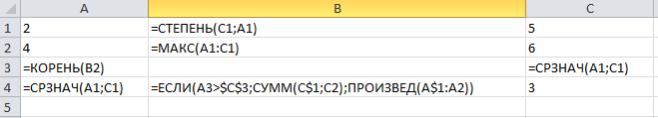

Варианты ответов:

* 1. 10;
  2. 20;
  3. 30;
  4. 40.

1. ***0,5 балла.* Графический файл, имеющий размер 1024х768 пикселей, кодированный без сжатия с использованием палитры из 65536 цветов был передан через сетевое подключение с пропускной способностью канала 4 Кбайт в секунду.**

**Укажите, во сколько раз изменится время передачи этого файла по этому же каналу, если кодирование файла произвести с использованием палитры из 256 цветов. Файлы не содержат никакой дополнительной информации. Канал не имеет никакой дополнительной нагрузки**.

Варианты ответов:

* 1. Не изменится;
  2. Увеличится в 2 раза;
  3. Уменьшится в 2 раза;
  4. Уменьшится в 256 раз.

1. ***1 балл.* Дан фрагмент электронной таблицы в режиме отображения формул. Ячейки диапазона A1:A10 содержат натуральные числа.**

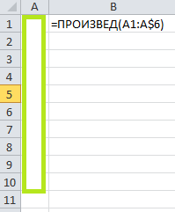

**Ячейку B1 последовательно скопировали во все ячейки диапазона B2:B10. В результате получились значения, представленные ниже.**

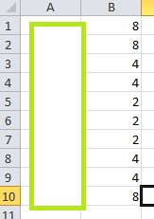

**Укажите сумму чисел, которые находятся в ячейках диапазона A1:A10. В ответе укажите целое число.**

Варианты ответов:

* 1. 10;
  2. 15;
  3. 16;
  4. 21.

1. ***0,5 балла.* Данная база была отсортирована по следующему принципу: по возрастанию поля «Количество», затем для одинаковых значений в поле «Количество» - по убыванию поля «Товар», затем для одинаковых значений в поле «Товар» - по возрастанию поля «Цена».**

**Укажите, какой товар окажется на пятой позиции таблицы в результате сортировки.**

|  |  |  |  |
| --- | --- | --- | --- |
| **Товар** | **Страна** | **Цена** | **Количество** |
| Мандарины | Пакистан | 57 | 200 |
| Апельсины | Марокко | 38 | 450 |
| Ананасы | Мадагаскар | 65 | 450 |
| Апельсины | Испания | 42 | 450 |
| Маракуйя | Алжир | 112 | 200 |
| Киви | Бразилия | 35 | 450 |
| Бананы | Индонезия | 28 | 200 |

Варианты ответов:

* 1. Апельсины;
  2. Ананасы;
  3. Бананы;
  4. Киви;
  5. Мандарины;
  6. Маракуйя.

1. ***0,5 балла.* Менеджер по продажам подготовил директору отчет о продажах за месяц в виде таблицы с точными значениями и диаграммы, иллюстрирующей распределение товаров по заказам. Данные об одном из заказов были скрыты, но, пользуясь оставшимися данными и диаграммой, можно восстановить эти значения.**

**Укажите количество рогов в заказе 3.**

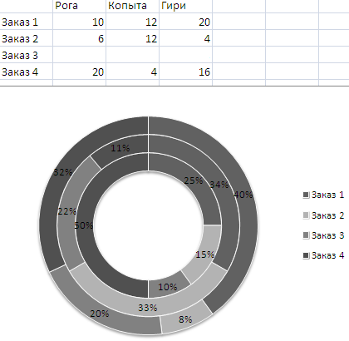

Варианты ответов:

* 1. 4;
  2. 7;
  3. 9;
  4. 12.

1. ***1балл.* В базе данных (БД) «Государства» хранятся следующие сведения о государствах Европы:**

**• название государства — поле Название;**

**• площадь (в кв. км) — поле Площадь;**

**• население (в тыс. чел.) — поле Население;**

**• государственный язык — поле Язык;**

**• форма государственного устройства — поле Правление.**

**В запросе к этой БД указываются имя поля и значения, по которым требуется провести поиск. Отношения между полем и значением описываются знаками =, ≠, а для числовых полей могут также использоваться знаки >= (не меньше) и <= (не больше).**

**Например, чтобы найти все страны с населением, больше 100 000 человек, составляется запрос: Население > 100.**

**Для нахождения не франкоговорящих стран с парламентской формой правления, потребуется запрос:**

**Правление = парламентская республика И Язык ≠ французский.**

**Результат обработки запроса – список названий стран, удовлетворяющих запросу.**

**Укажите, какой запрос к БД «Государства» позволяет вывести государства с населением больше 1 млн., имеющих площадь, не меньшую 10 000 кв. км.**

Варианты ответов:

* 1. Население > 1000 И Площадь >= 10000;
  2. Население <= 1000 И Площадь >= 10000;
  3. Население <= 1000 ИЛИ Площадь >= 10000;
  4. Население > 1000 ИЛИ Площадь >= 10000;
  5. Население > 1000 И Площадь < 10000;
  6. Население <= 1000 ИЛИ Площадь < 10000.

1. ***1 балл.* Таблица в базе данных содержит поля «Товар», «Производитель», «Цена», «Количество на складе». Поле «Товар» содержит неповторяющиеся значения.**

**По запросу «Цена =30» было получено 80 записей.**

**По запросу «Количество на складе =200» было получено 50 записей.**

**По запросу «Производитель =ООО Альфа» было получено 100 записей.**

**По запросу « (Цена =30) и (Количество на складе = 200)» было получено 0 записей.**

**По запросу « (Цена =30) и (Производитель =ООО Альфа)» было получено 20 записей.**

**По запросу « (Количество на складе = 200) и (Производитель =ООО Альфа)» было получено 30 записей.**

**Укажите, сколько неповторяющихся записей будет найдено по запросу « (Количество на складе = 200) или (Производитель =ООО Альфа) или (Цена =30)».**

Варианты ответов:

* 1. 180;
  2. 200;
  3. 210;
  4. 230.

1. ***1 балл.* В компании организовано несколько отделов, в каждом из которых работает несколько человек на разных должностях. Один и тот же сотрудник может работать в нескольких отделах. Информация о сотрудниках организации описана в таблице «СОТРУДНИКИ». Все возможные должности сотрудников указаны в таблице «ДОЛЖНОСТИ». Названия отделов указаны в таблице «ОТДЕЛЫ».**

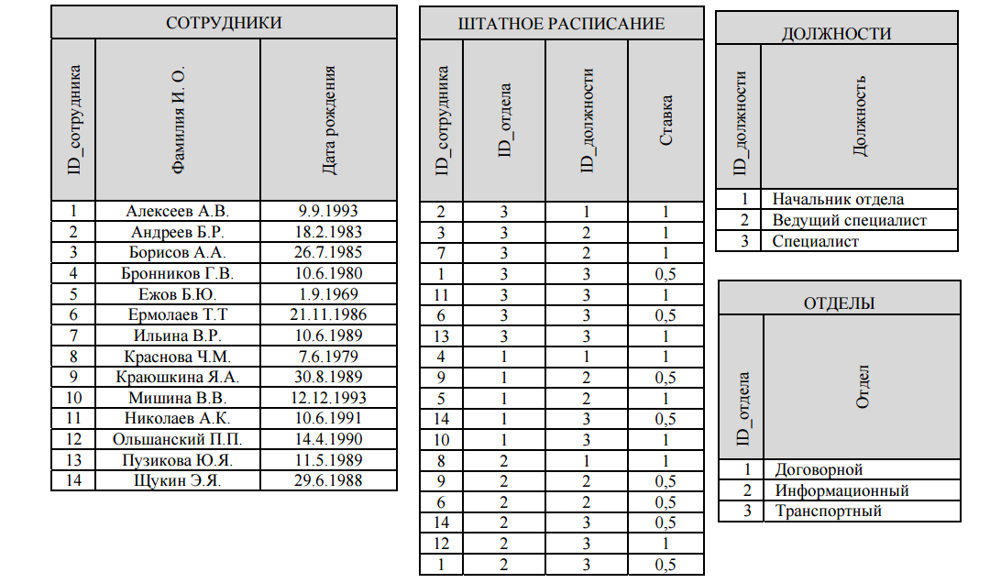

**Руководство компании решило определить самый молодой отдел по среднему возрасту сотрудников. Датой формирования отчета считать первое февраля 2016 года. Для определения среднего возраста сотрудников отдела суммируется полное число лет каждого сотрудника на дату формирования отчета и делится на число сотрудников в отделе.**

**Укажите число, соответствующее значению ID_отдела, у которого минимальный средний возраст сотрудников.**

Варианты ответов:

* 1. 1;
  2. 2;
  3. 3.

1. ***0,5 балла.* Укажите параметр оформления текста, который в текстовом процессоре (Microsoft Word или OpenOffice.org Writer) является свойством абзаца. Являться свойством структурного элемента текста (в данном случае структурного элемента «абзац»). Применяется целиком ко всему структурному элементу и только к нему.**

Варианты ответов:

* 1. Верхний индекс;
  2. Межбуквенный интервал;
  3. Количество колонок;
  4. Отступ до колонтитула;
  5. Запрет висячих строк.

1. ***0,5 балла.* Укажите значение истинности высказываний A, B, C, D, если известна истинность следующих выражений:**

**A and B and D = 0**

**(A → (B and D)) or (C and D) = 0**

**A and (D → C) = 0**

**Варианты ответов записаны в виде последовательностей нулей и единиц в порядке ABCD, где единица обозначает истинность высказывания, а ноль – ложность (например, запись «0101» означает, что суждение A – ложно, B – истинно, C – ложно, D – истинно).**

Варианты ответов:

* 1. 0101;
  2. 0110;
  3. 1001;
  4. 1010;
  5. 1100.

1. ***0,5 балла.* Укажите количество верных неравенств среди перечисленных: 101010102 < 25210; 101010102 < 9F16; 101010102 < 2528.**

Варианты ответов:

* 1. 0;
  2. 1;
  3. 2;
  4. 3.

1. ***0,5 балла.* Укажите, какая из логических операций не будет иметь истинного значения, когда на входе операции все аргументы истинны.**

Варианты ответов:

* 1. Импликация;
  2. Дизъюнкция;
  3. Конъюнкция;
  4. Исключающее ИЛИ.

1. ***0,5 балла.* Текст разбит на фрагменты, каждый из которых был оформлен с помощью одного из стилей представленных ниже:**
2. **Начертание = обычный; Отступ слева = 0 см; Отступ красной строки = 0 см; Отступ справа = 1 см. Выравнивание = по центру; Междустрочный интервал = одинарный;**
3. **Начертание = полужирный; Отступ слева = 1 см; Отступ справа = 0 см. Выступ красной строки = 1 см; Выравнивание = по левому краю; Междустрочный интервал = одинарный;**
4. **Начертание = полужирный курсив; Отступ слева = 1 см; Отступ справа = 0 см. Выступ красной строки = 1 см; Выравнивание = по ширине; Междустрочный интервал = полуторный;**
5. **Начертание = полужирный; Отступ слева = 1 см; Отступ справа = 0 см. Отступ красной строки = 1 см; Выравнивание = по левому краю; Междустрочный интервал = одинарный;**
6. **Начертание = полужирный курсив; Отступ слева = 1 см; Отступ справа = 0 см. Отступ красной строки = 1 см; Выравнивание = по ширине; Междустрочный интервал = полуторный;**
7. **Начертание = обычный; Отступ слева = 0 см; Отступ красной строки = 0 см; Отступ справа = 0 см. Выравнивание = по центру; Междустрочный интервал = одинарный;**
8. **Начертание = полужирный курсив; Отступ слева = 1 см; Отступ справа = 0 см. Выступ красной строки = 1 см; Выравнивание = по ширине; Междустрочный интервал = одинарный;**

**Укажите последовательность номеров примененных стилей в порядке следования фрагментов текста, к которым они были применены.**

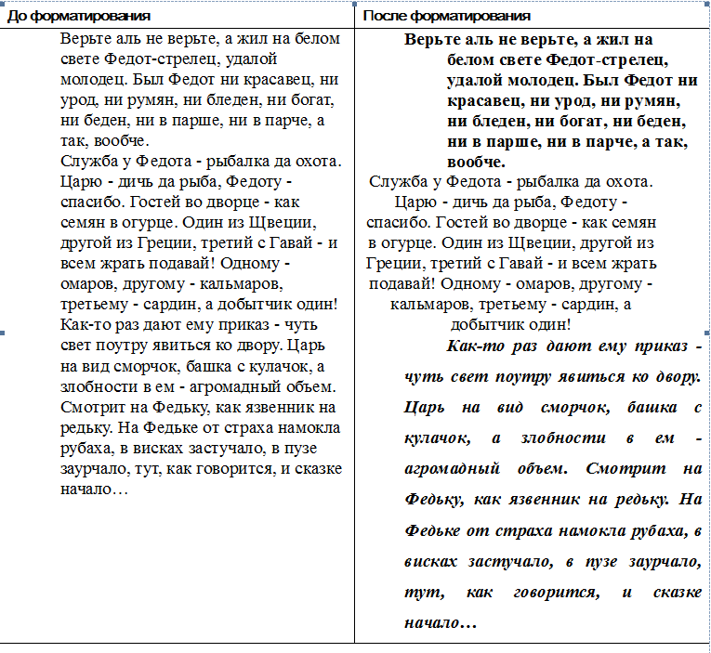

Варианты ответов:

* 1. 215;
  2. 217;
  3. 267;
  4. 415;
  5. 463;
  6. 467.

1. ***0,5 балла.* Устройство, обеспечивающее обмен информацией с контроллерами периферийных устройств, называется:**

Варианты ответов:

* 1. AGP-шина;
  2. Процессор;
  3. Звуковая карта;
  4. PCI-шина.

1. ***0,5 балла.* Укажите устройство, которое в АЛУ определяет тип команды по ее коду.**

Варианты ответов:

* 1. Декодирующее устройство;
  2. Сумматор;
  3. Аккумулятор;
  4. Регистр команд.

1. ***1 балл.* Петя придумал задание для олимпиады на построение логической схемы по заданной полной таблице истинности. К сожалению, Петя не учел, что по одной и той же таблице истинности можно построить различные соответствующие ей логические схемы, а дополнительных требований к ответу он не предъявлял. Среди ответов участников встретились четыре варианта схем. Пете нужно определить, какие из них соответствуют той же полной таблице истинности, что и его вариант ответа. Помогите ему в этом. Вариант ответа, который предполагал Петя:**

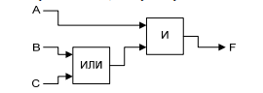

**Варианты ответов, которые дали участники:**

|  |  |  |  |
| --- | --- | --- | --- |
| **1.** |  | **2.** |  |
| **3.** |  | **4.** |  |

**Для элемента «И» известно, что если на оба входа подать значение «Истина», то на выходе будет получено значение «Истина», при любых других сочетаниях значений на входах на выходе будет получено значение «Ложь». Для элемента «ИЛИ» известно, что если на оба входа подать значение «Ложь», то на выходе будет получено значение «Ложь», при любых других сочетаниях значений на входах на выходе будет получено значение «Истина».**

**Укажите номер предложенной схемы, которая не соответствует полной таблице истинности Пети.**

Варианты ответов:

* 1. 1;
  2. 2;
  3. 3;
  4. 4.

1. ***0,5 балла.* Команда DOS или командного интерпретатора в Windows «DIR /AR» выведет на экран**

Варианты ответов:

* 1. Список всех файлов в текущем каталоге, начинающихся на символы AR
  2. Список всех файлов в подкаталоге AR текущего каталога;
  3. Список всех скрытых файлов в текущем каталоге;
  4. Список всех файлов в текущем каталоге, доступных только для чтения;
  5. Список всех файлов в каталоге AR.

1. ***0,5 балла.* Укажите аббревиатуру, которая обозначает интерфейс программирования и интеграции приложений.**

Варианты ответов:

* 1. WIMP;
  2. SILK;
  3. GUI;
  4. CLI;
  5. API.

1. ***0,5 балла.* Оцифрованный фрагмент стереофонической музыки передается через порт компьютера в течение 2 минут 45 секунд со скоростью 128 кбит/с. Оцифровка была произведена на частоте дискретизации 22000 Гц с 256-ю уровнями квантования. Определите продолжительность звучания музыки в секундах.**

Варианты ответов:

А. 30 с;

Б. 60 с;

В. 120 с;

Г. 165 с;

Д. 330 с.

1. ***0,5 балла.* Для групповых операций с файлами используются маски имён файлов. Маска представляет собой последовательность букв, цифр и прочих допустимых в именах файлов символов, в которых также могут встречаться следующие символы:**

* **символ «?» (вопросительный знак) означает ровно один произвольный символ;**
* **символ «*» (звёздочка) означает любую последовательность символов произвольной длины;**
* **символ «*» также может задавать и пустую последовательность.**

**В каталоге находится 7 файлов:**

**carga.mp3  
cascad.mpeg  
cassa.mp3  
cassandra.mp4  
castrol.mp4  
picasa.map  
picasa.mp4**

**Укажите, по какой из перечисленных масок из этих 7 файлов будет отобрана указанная группа файлов:**

**cascad.mpeg  
cassa.mp3  
cassandra.mp4  
picasa.mp4**

Варианты ответов:

* 1. *cas*a*.mp*;
  2. *ca*a*.mp*;
  3. *cas*.mp*;
  4. *cas*a*.mp?.

1. ***0,5 балла.* При режиме поочередного обмена сообщениями между двумя вычислительными процессами устанавливается связь, называемая:**

Варианты ответов:

* 1. Дуплексной;
  2. Полудуплексной;
  3. Симметричной;
  4. Симплексной.

1. ***0,5 балла.* Пользователь, переходя из папки в папку (каждый раз перемещаясь вверх и вниз на один уровень иерархии) последовательно посетил папки DirA — DirE —E:\ — DirE — DirB —DirF — DirB. Находясь в папке DirB, пользователь создал текстовый файл с именем file.txt.**

**Укажите полное имя этого файла.**

Варианты ответов:

* 1. E:\DirE\DirB\file.txt;
  2. E:\DirА\DirЕ\DirB\DirF\DirB\file.txt;
  3. E:\DirE\DirB\file.txt;
  4. E:\DirE\DirB\.